Verificación en dos pasos de Google para usar Thunderbird
http://www.taringa.net/posts/ebooks-tutoriales/17864678/Verificacion-en-dos-pasos-de-Google-para-usar-Thunderbird.html

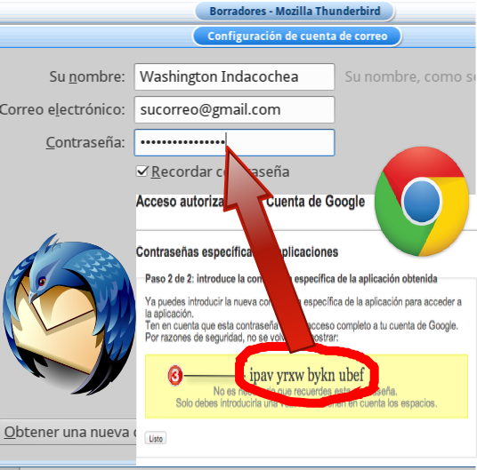
Hace ya un año habia activado verificación en dos pasos de Google para tener mas seguridad, pero ya no podia usar Thunderbird porque me decia que:
- La contraseña no es correcta
- El nombre de usuario no es correcto
La solucion la encontre hoy, un año despues (2014-06-02) en una pagina (la adjunto en la fuente).
Este tuto es aplicable para Windows, Ubuntu, y no se si MAC OS
Los pasos son los siguientes:
- De clic en sus configuraciones de Google primero entrando aquí:
Acceso mediante la Contraseña de la aplicación - Ayuda de Accounts
https://support.google.com/accounts/answer/185833?hl=es-419
Allí buscar
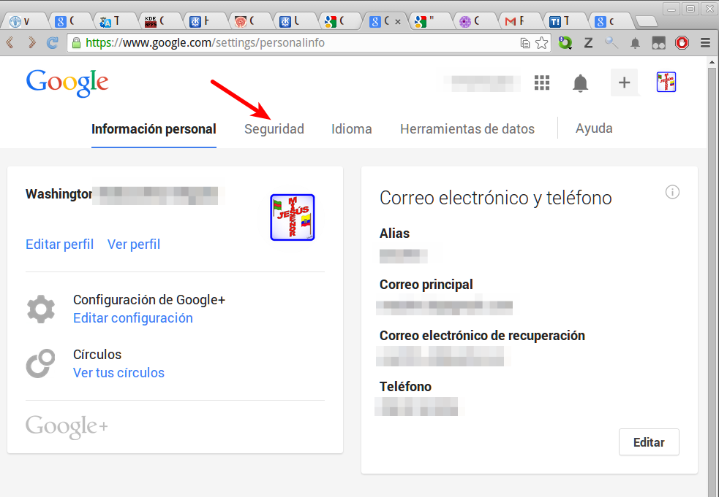
- Alli de clic en "Contraseñas de aplicacion" en "Configuracion":
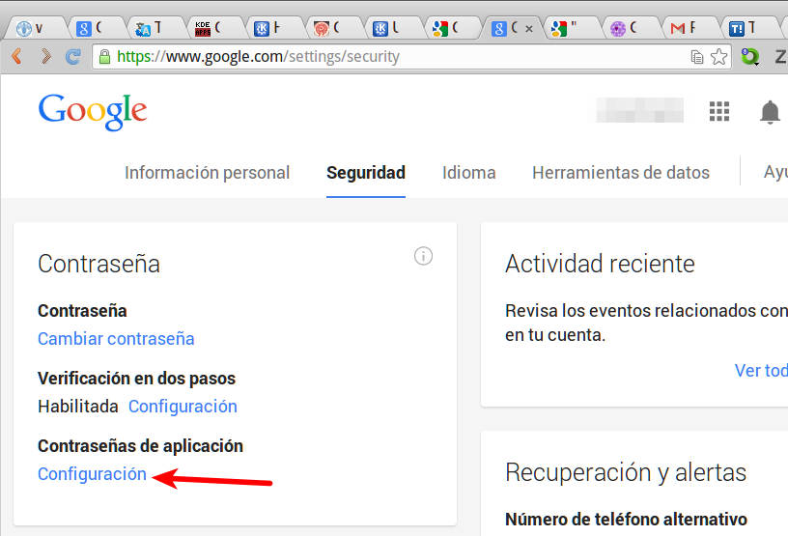
- 03 Ponga la contraseña que le enviaran a su celular
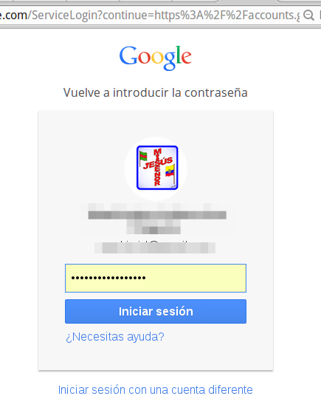
- Pongale nombre a la aplicacion, ejemplo: ThunderUbuntu
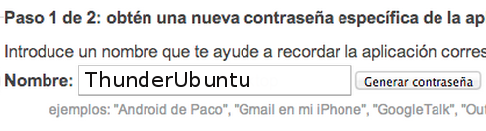
- 05 Copiar la contraseña para la aplicacion Thunderbird
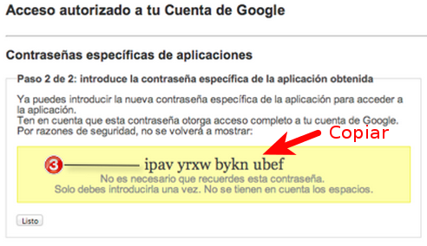
- Y peguesela en la caja del Thunderbird
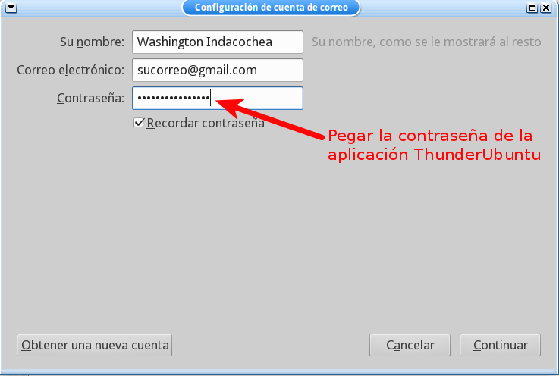
Listo, desde ahora podra usar Thunderbird teniendo activada la verificación de 2 pasos en Google, Dios le bendiga

Fuentes de Información
Cómo iniciar sesión mediante contraseñas de aplicación
Gmail problemas contraseñas en cliente correo

